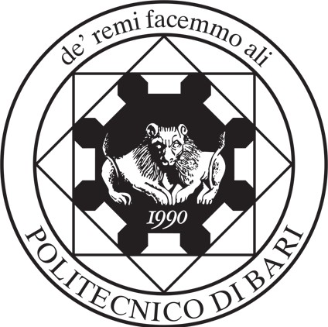

POLITECNICO DI BARI

DIPARTIMENTO DI MECCANICA, MATEMATICA E MANAGEMENT CORSO DI LAUREA MAGISTRALE IN INGEGNERIA GESTIONALE

TESI DI LAUREA MAGISTRALE IN GESTIONE DELL'INNOVAZIONE

**SMART MOBILITY IN NEW YORK, COPENAGHEN** E **SINGAPORE:**

Gestione del processo di innovazione all'interno della Smart City

# RELATORE:

CHIAR.MO PROF. Antonio MESSENI PETRUZZELLI

# CORRELATORI:

PROF. Lorenzo ARDITO

DOTT. Cosimo Damiano CARPENTIERE

# LAUREANDA:

Rossi Paolo

**ANNO ACCADEMICO 2022/2023**